Descriptif pour cahier des charges – Lacobel

Lacobel est constitué d’un float dont un côté (c’est-à-dire le dos) est recouvert d’une couche de laque organique.

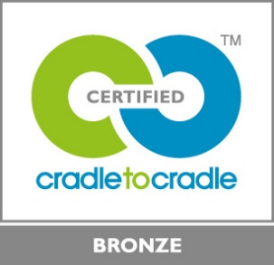 | Le Lacobel Antibacterial est certifié CradletoCradle Certified™ Bronze

